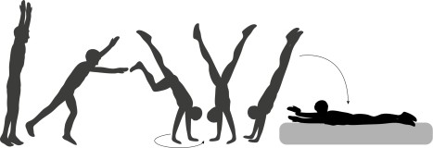

Observaciones a la o el docente

Hay información sobre medidas de seguridad para la gimnasia artística en http://www.ehowenespanol.com/reglas-seguridad-gimnasia-artistica- hechos_100228/

